令和8年11月 大阪府商品流通調査
記入要領

Ⅰ 記入上のお願い
１ 調査単位
・ 貴事業所単体での内容を記入してください。

２ 調査対象品目
・ 貴事業所で生産・賃加工した製品のみが調査対象です。他の事業所^{※１}から受け入れ、全く加工をせずそのまま出荷する製品^{※２}は、調査対象ではありません。

※1：「他の事業所」には、関連の本社、支社、その他の事業所、元請・下請事業所を含みます。
※2：「そのまま出荷する製品」は、検査・選別・洗浄・包装・小分け・充てん等販売に伴う軽度の加工を
含み、調査対象ではありません。
ただし、食料品の真空包装及び医薬品の小分けを行う場合は、貴事業所の生産額に含めてください。

・ 金額は、いずれの項目も可能な限り、数量×工場出荷価格（消費税を除く）で計算し、記入してください。
・ 賃加工の品目^{※３}は、数量×加工賃又は加工賃収入で計算し、記入してください。
※３：「賃加工の品目」は、次の10品目のみが調査（記入）対象です。
047 | 綿・スフ織物（合繊短繊維織物を含む。）（賃加工） | 049 | 絹・人絹織物（合繊長繊維織物を含む。）（賃加工）
051 | その他の織物（賃加工） | 054 | 染色整理（賃加工）
058 | 織物製衣服（賃加工） | 060 | ニット製衣服（賃加工）
085 | 印刷・製版・製本（賃加工） | 163 | その他のプラスチック製品（賃加工）
217 | 核燃料（賃加工） | 230 | 他に分類されない金属製品（賃加工）

３ 調査対象期間
・ 令和7年１月１日～12月31日の１年間について記入してください。この期間での記入が困難な場合は、この期間に最も近い１年間について記入してください。

４ その他
・ 調査票上段の「問合せ先」は、記入事項についての問合せ等に使用する場合がありますので、記入者様氏名、所属部署名、連絡先を記入してください。
また、提出前にコピー等を１部控えておいてください。
・ 調査票に印字されている貴事業所情報に誤りや変更がある場合は、お手数ですが修正願います。
Ⅱ 各項目の記入方法
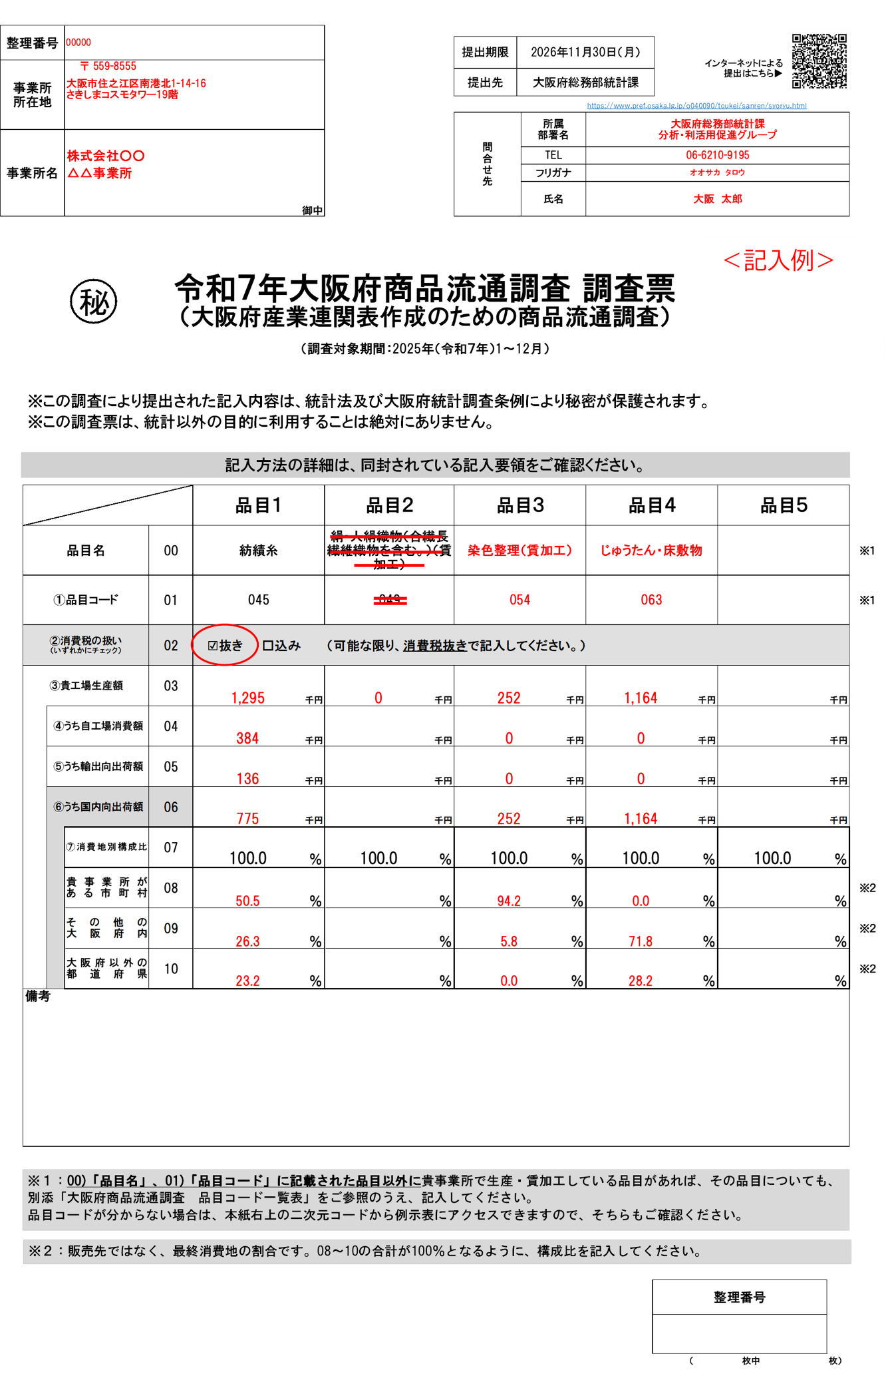
注意すべき事柄があれば、その旨記入してください。
(例)休業中のため出荷をしていない
操業開始後未出荷のため出荷をしていない

工場出荷価格で記入できない場合は、記入した価格の考え方、算出方法を記入してください。
(例)操業開始後未出荷のため出荷をしていない
酒税、たばこ税、揮発油税、地方揮発油税の納付税額抜き
国内向出荷額は「税込み」、輸出向出荷額は直接輸出のため「税抜き」
輸出向出荷額は、直接輸出の税抜き額と商社経由で出荷した税込み額が混在
印字されていない製品を製造している場合、品目表の品目例示を参考に、品目名と①品目コードを入力してください（Excelで記入される場合は、①品目コードを入力すると品目名が自動表示されます）。
①品目名、品目コードに印字された品目を生産していない場合は、貴工場生産額に０(ゼロ)を記入するとともに、印字された品目名、品目コードに取消し線を引いてください。
印字されている情報に誤りや変更があれば、お手数ですが修正願います。

- 品目名・品目コード
- 記載された品目以外に貴事業所で生産している品目(「品目表」参照)があれば、その品目についても記入してください。
- 消費税の扱い
- 貴事業所の消費税の扱いに該当する方に☑を入れてください。
- 貴工場生産額
- 令和7年（1年間）に貴事業所内で生産した分のみ記入してください。輸入品や他工場からの受入品は含めません。
- 「④うち自工場消費額」、「⑤うち輸出向出荷額」、「⑥うち国内向出荷額」の合計と一致しなくても構いません。
④ うち自工場消費額
- 貴事業所で生産した製品のうち、貴事業所で生産する他の製品の原材料や研究開発用等として消費した分を記入してください。
⑤ うち輸出向出荷額
- 貴事業所から出荷した製品のうち、直接又は商社等を通じて輸出向けに出荷した分を記入してください。
- 税込みで記入している場合に直接輸出等のため税抜きでしか記入できないときは、その旨を備考欄に記入してください。
⑥ うち国内向出荷額
- 貴事業所から出荷した製品のうち、国内向けに出荷した分を記入してください。
- 同一企業内の他工場へ原材料として出荷した分も含みます。その場合は市価に換算して記入してください。
⑦ 消費地別構成比
- 「⑥うち国内向出荷額」に記入した製品について、最終消費地別の構成比を、貴事業所がある市町村内・その他の大阪府内・大阪府以外の都道府県について記入してください。
品目ごとの合計が100.0%となるよう、小数点第１位まで記入してください。

☆最終消費地とは☆
○ 製品が最終製品(＝それ以上加工されない)である場合
➡ 同製品を購入して実際に使用する企業や消費者（販売先）の所在地となります。
○ 製品が部分品・中間製品(＝次工程に組み込まれる)である場合
➡ 次工程の生産活動を行う地域となります。
○ 受託生産を行っている場合で、発注事業所（委託元）がその製品に更に加工等を加えるとき
➡ 発注事業所（委託元）の所在する地域となります。
○ 受託生産を行っている場合で、発注事業所（委託元）では加工等を行うことなく他の事業所へそのまま出荷しているとき
➡ 他の事業所（委託元の出荷先）が所在する地域となります。分からない場合は、お手数ですが、発注事業所（委託元）に照会する等してください。

※どうしても分からない場合は、記入様者の経験に基づき、可能な範囲で消費地を推測して
記入してください。
Ⅲ よくある御質問
御質問 | 回答
工場出荷価格とは何か。 | 消費者が店頭で製品を手にする時の価格ではなく、生産した製品を他の事業者や販売店等へ出荷する際の価格です。荷造料は含めません。
工場出荷価格では記入できない。 | 記入できる価格で記入し、備考欄にその価格の考え方や算出方法を記入してください。
単純に一つの列に記入できない。(同一品目でも型違い等で区別している場合等) | 一つは印字されている列に、二つ目以降は同一の「品目」及び「品目コード」を空白の行に追記し、それぞれの金額を記入してください。
在庫の取扱いはどうすればよいか。 | 令和６年以前の在庫は、調査対象外です。
当事業所の本社や発注事業所でしか詳細が分からない。 | お手数ですが、本社・発注事業所等の関係先へ確認し記入してください。
関係先へ確認したが、最終消費地がどうしても分からない。 | 記入者様の経験に基づき、可能な範囲で消費地を推測して記入してください。
当事業所から他に委託し生産している製品の「最終消費地」はどこか。 | 委託製品は調査対象外です。
最終消費地の市町村が判断できない。 | 貴事業所が所在する市町村か、それ以外かで判断してください。市町村の詳細を記載する必要はありません。
休業中（操業準備中）だが、記入しなければならないか。  操業開始後未出荷等があるが、記入しなければならないか。 | 備考欄にその旨を記入の上、判明している額のみ記入してください。
調査票を紛失・破損した。 | 大阪府商品流通調査ウェブページ（https://www.pref.osaka.lg.jp/o040090/toukei/sanren/syoryu.html）から調査票ファイルをダウンロードし、記入してください。  ダウンロードできない場合は、下記に連絡してください。
プレプリントされた品目以外の品目も製造しているが、調査票に品目を追加記入しきれない。
回答内容を訂正したい。 | 郵送回答の場合は、下記に連絡してください。  オンライン回答の場合は、訂正後の調査票ファイルをオンラインで提出してください。

大阪府総務部統計課分析・利活用促進グループ （商品流通調査担当）
笠間・角野(かどの)・大塚
電 話 06-6210-9195 ＜受付時間：９：3０～１7：００（土日祝を除く）＞
メール tokei-syoryu@gbox.pref.osaka.lg.jp

